鲁东大学共享仪器设备信息表
所在单位：地理与规划学院 所属实验室：水土资源调控实验室 存放地点：212
仪器名称 | 波文比系统 | 国 别 |  | 美国 | 资产编号 | 2005225904
型 号 | SL5 | 规 格
单 价 | 159842.50 | 附件金额 |  | 0 | 设备总价 | 159842.50
出厂日期 | 2005-03-01 | 生产厂家
管 理 人 | 张振华 | 联系电话 |  | 13220935137 | 电子邮箱 | Zhangzh71@163.com
收费标准 | 3元∕万元·小时 |  |  |  | QQ号
主要附件：  1、  2、  3 |  |  | 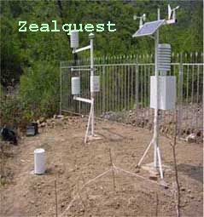  仪器照片
技术指标与参数：  1、温湿度传感器测量范围： 温度：-40℃ - +85℃ ;湿度：0 – 100%精度：温度：±0.3℃ ；湿度：±1.5%  2、净辐射传感器光谱范围： 0.25-60um正常电阻： 4 ohms  3土壤温度传感器测量范围：-40℃到+60℃精度：±0.25℃(-20℃ - +40℃) |  |  | 功能与使用范围：  1、该系统是研究能量平衡（土壤水分蒸发蒸腾损失总量）的系统。可直接获取波温比（B）、感热（H）及潜热（Le ）参数。  2、  3
负责人： 填表人：张振华
单位盖章

